РЕЗЮМЕ ВЫПУСКНИКА ИНЖЕНЕРНО-ЭКОНОМИЧЕСКОГО ФАКУЛЬТЕТА

І. Общие сведения

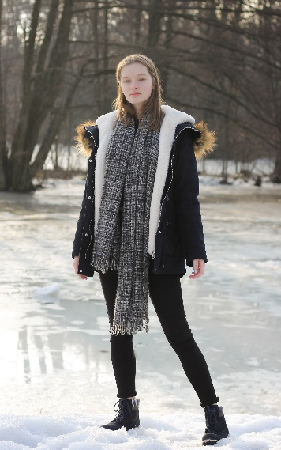 | Фамилия, имя, отчество | Прокопчук Екатерина Андреевна
 | Дата рождения/гражданство | 23.04.2003/ белоруска
 | Факультет | Инженерно-экономический
 | Специальность | Маркетинг
 | Семейное положение | Не замужем
 | Место жительства (указать область, район, населенный  пункт) | Минская область, Минский район, а/г Петришки
 | E-mail | katya.prokopchuk.23@gmail.com
 | Viber, Telegram | +375 29 952-98-91
 | Моб. телефон | +375 29 952-98-91 (A1)

ІІ. Результаты обучения

Основные дисциплины по специальности, изучаемые в БГТУ  Дисциплины курсового проектирования | - Маркетинг  - Технология лесохозяйственной деятельности  - Международный маркетинг  - Маркетинговые исследования  - Товарная политика  - Технология и оборудование лесозаготовительной деятельности  - Маркетинговые коммуникации  - Маркетинговый аудит  - Маркетинг инноваций  - Маркетинг в отрасли  - Распределение товаров  - Интернет-маркетинг  - Макроэкономика  - Маркетинг  - Логистика  - Технология и оборудование деревообрабатывающих производств  - Маркетинговые исследования  - Маркетинговые коммуникации  - Маркетинг в отрасли
Средний балл по дисциплинам  специальности | 8,5
Места прохождения практики | Филиал УО БГТУ «Негорельский учебно-опытный лесхоз», ГЛХУ  «Барановичский лесхоз», ООО «Алютех Инкорпорейтед», УО «Белорусский государственный технологический университет»
Владение иностранными языками (указать язык); наличие международных сертификатов:  ТОЕFL, FСЕ/САЕ/СРЕ, ВЕС и т.д. | Английский язык (средний уровень)
Дополнительное образование (курсы, семинары и др.) | Художественная школа г. Заславль. Модельные курсы НШК «Школа моделей»
Компетенции по использованию  современных программных продуктов | MS Office/Word/Exсel/PowerPoint (хороший уровень пользователя)
Научно-исследовательская работа (участие в проектах, конкурсах, конференциях, публикации и др.) | LVII Международная научно-практическая конференция «Advances in Science and Technology» статья на тему «Влияние Эффекта Манделы в маркетинге» (статья опубликована в сборнике)
Стажировки/Опыт работы | –

ІІІ. Самопрезентация

Жизненные планы, хобби и планируемая сфера деятельности | После окончания университета планирую поступить в магистратуру, чтобы приобрести больше знаний для более успешной работы в будущем.  Своими хобби считаю чтение, различные виды рукоделия и творчества.  Хотелось бы развиваться в творческих направлениях профессии маркетолога (креативный маркетинг, создание рекламы и POS-материалов и т.д.)
Личные качества | Мои сильные стороны: ответственность, пунктуальность, креативность, умение работать в команде, высокое желание обучаться новому, знание английского языка и владение MS OFFICE (WORD, EXCEL, Power Point).  Мои слабые стороны: излишняя требовательность к себе и окружающим, повышенная ответственность к некоторым «простым» задачам.
Желаемое место работы  (область/город/предприятие) | г. Минск

